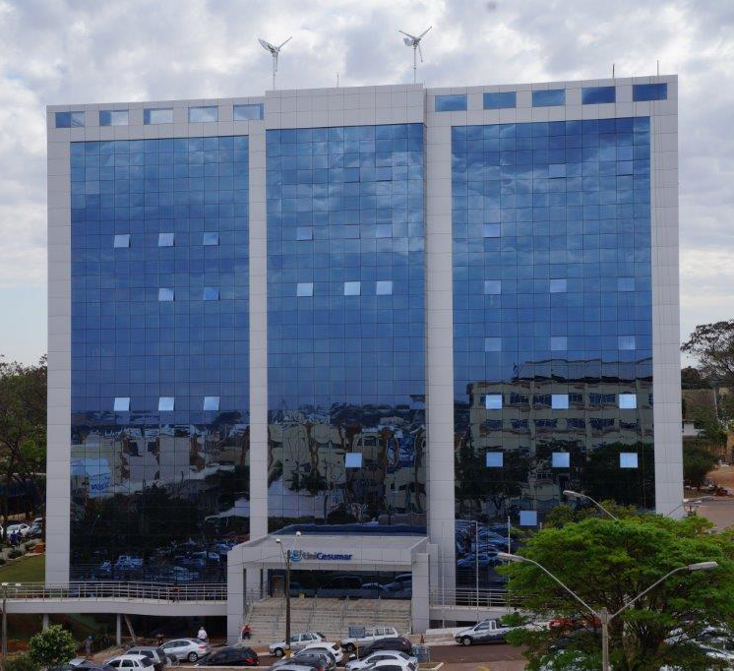

**Bloco 11**

**DATA BOOK**

|  |  |  |  |
| --- | --- | --- | --- |
| image001 | | | RELATÓRIO DE OBRA |
| Obra: | Centro Administrativo – Bloco 11 | | |
| Engº: | Marco Umberto Gino Sbardellati | | |
| Arquiteto: | | Helio Moreira Junior | |
| Período: 21/04/15 a 30/04/15 | | | |

|  |  |
| --- | --- |
| Z:\Fotos Bloco 11\2015\Abril\23-04-2015\DSC02301.JPG | Revestimentos cerâmicos em 2 banheiros do 6º pavimento; |
|  |  |
| Z:\Fotos Bloco 11\2015\Abril\23-04-2015\DSC02306.JPG | Instalação dos mictórios do -1 ao 5º pavimento; |
|  |  |
| Z:\Fotos Bloco 11\2015\Abril\23-04-2015\DSC02309.JPG | Instalação das pias no DML do -1 ao 5º pavimento; |
|  |  |
| Z:\Fotos Bloco 11\2015\Abril\27-04-2015\DSC02337.JPG | Colocação das esquadrias no -1; |
|  |  |
| Z:\Fotos Bloco 11\2015\Abril\27-04-2015\DSC02339.JPG | Início das atividades no estacionamento; |
|  |  |
| Z:\Fotos Bloco 11\2015\Abril\30-04-2015\DSC02347.JPG | Término da instalação do corrimão na passarela; |
|  |  |
| Z:\Fotos Bloco 11\2015\Abril\30-04-2015\DSC02350.JPG | Extensão da passarela com uma calçada no adorno do bloco; |
|  |  |
| Z:\Fotos Bloco 11\2015\Abril\30-04-2015\DSC02352.JPG | Início da colocação das placas fotovoltaicas; |
|  |  |
| Z:\Fotos Bloco 11\2015\Abril\30-04-2015\DSC02354.JPG | Início do transporte e instalação do sistema de climatização no mirante; |
|  |  |
| Z:\Fotos Bloco 11\2015\Abril\30-04-2015\DSC02356.JPG | Colocação de 4 caixas d’agua no mirante; |
|  |  |
| Z:\Fotos Bloco 11\2015\Abril\30-04-2015\DSC02361.JPG | Início da instalação das placas para medição da atividade das placas fotovoltaicas; |
|  |  |
| Z:\Fotos Bloco 11\2015\Abril\30-04-2015\DSC02364.JPG | Revestimento cerâmico no DML no 7º pavimento; |
|  |  |
| Z:\Fotos Bloco 11\2015\Abril\30-04-2015\DSC02372.JPG | Pintura do 4º pavimento; |
|  |  |
| Z:\Fotos Bloco 11\2015\Abril\30-04-2015\DSC02382.JPG | Início das atividades com rejunte no -1; |
|  |  |
| Z:\Fotos Bloco 11\2015\Abril\30-04-2015\DSC02388.JPG | Término das atividades no jardim; |
|  |  |